班级 姓名 学号
实验7 执行器
一、实验目的：
1、了解直流电机的转动原理 。
2、掌握直流电机的调速控制方法及编程 。
二、实验内容和要求：
1. 按实验原理连接设备。
2. 编程利用两个按键分别控制电机的转动和停止。。
三、实验电路
四、实验说明
1、PWM 是英文“Pulse Width Modulation”的缩写，简称脉宽调制。它是利用微处理
器的数字输出来对模拟电路进行控制的一种非常有效的技术，广泛应用于测量，通信，
功率控制与变换等许多领域。一种模拟控制方式，根据相应载荷的变化来调制晶体管
栅极或基极的偏置，来实现开关稳压电源输出晶 体管或晶体管导通时间的改变，这
种方式能使电源的输出电压在工作条件变化时保持恒定。
2、这里用软件模拟最简单的 PWM，频率不变，脉冲高电平宽度可以调节，实际是调节
作用时间，从而达到调节电压、电流或者功率等参数。
- 实验代码
#include<reg51.h>#define uchar unsigned char#define uint unsigned int#define OUT P2sbit pos = P1^0;sbit neg = P1^1;uint TIME;uchar code turn[] = {0x02,0x06,0x04,0x0c,0x08,0x09,0x01,0x03};//步进电机脉冲组void main(){ uchar a; OUT = 0x03;TMOD = 0x01; TH0 = 0x3c; TL0 = 0xb0; EA = 1; ET0 = 1; TR0 = 1; while(1){if (pos&&neg) TIME=0;if (!pos) {if (TIME==2){a = a<8?a+1:0;OUT = turn[a];TIME = 0;}}if (!neg){if (TIME==2){a = a>0?a-1:7;OUT = turn[a];TIME = 0;}} } }void timer()interrupt 1 //T0中断程序{ TH0=0x3c; //重新赋值--循环一次时间为5ms TL0=0xb0; TIME++; //循环次数加一}

- 实验现象
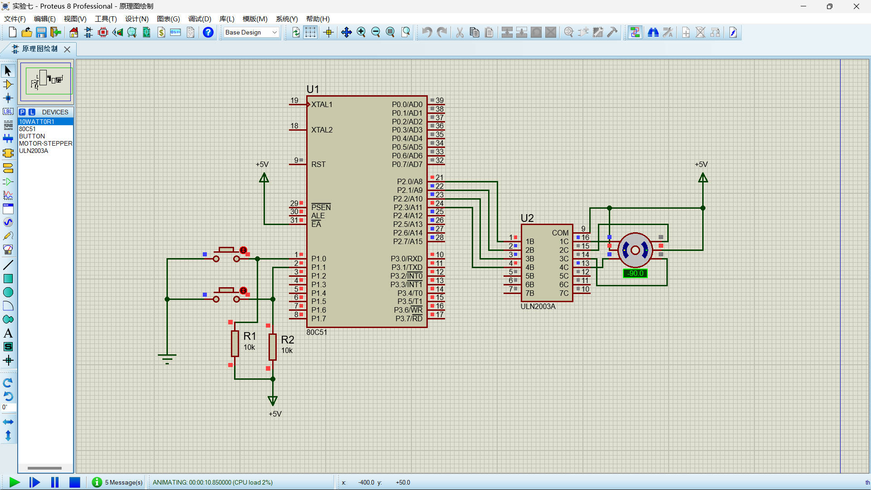
- 实验总结
- 遇到问题，要学会查阅网上的资料，学会自我解决问题
- 对于不知道，不理解的，要及时解决，不可以视而不见。

